- forduló

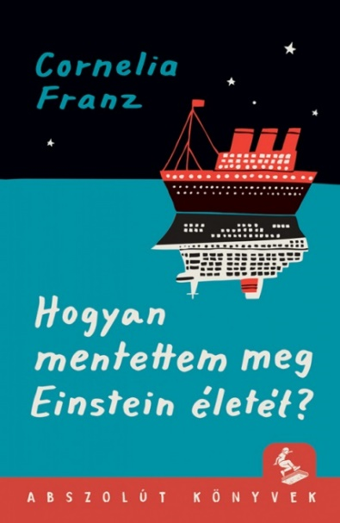
ABSZOLÚT ÓCEÁNJÁRÓ
ABSZOLÚT NEW YORK
ABSZOLÚT 1913
2021 októberi feladatlap témája az időutazás körül forog. Bizonyára téged is foglakoztat, hogy vajon milyen lenne, ha váratlanul a múltba csöppennél.
Cornelia Franz: Hogyan mentettem meg Einstein életét? című könyve napjainkból 1913-ba történő időutazásról szól.
https://www.pagony.hu/cikkek/hogyan-mentettem-meg-einstein-eletet-abszolut-konyvek-beleolvaso
A történet a tengeren játszódik, egy hatalmas óceánjárón. Emily rejtélyes körülmények között, 2020-ból kerül vissza 1913-ba, az Imperial nevű hajóra, ahol két hasonlóan járt fiúval, Lorenzóval és Malikkal igyekszik megfejteni, mit keresnek ott és hogyan juthatnának vissza a saját korukba. Az Imperial-on kószálva Emily megismeri az Amerikába bevándorolt európaiak nehéz sorsának történetét is. Nagyszerűen érzékenyít és tanít is a regény: arról, hogyan kerekedtek fel egész családok, vagy olyan kétségbeesett férfiak, akik hátrahagyva gyermekeiket egy idegen kontinens felé vették az irányt, hogy biztosítsák családjuk jövőjét.
1; Nézz utána a könyvtár elektronikus katalógusa segítségével, hogy melyik pécsi könyvtárban található meg a könyv. Kattints a linkre, és megkapod a választ!
https://corvina.tudaskozpont-pecs.hu/WebPac/CorvinaWeb

2; Olvasd el figyelmesen a könyv egy részletét, és válaszolj a következő kérdésekre!
„Az Imperator volt a HAPAG (Hamburgi-Amerikai Csomagszállító Részvénytársaság) első nagy utasszállító gőzhajója, amely menetrendszerűen közlekedett az Atlanti- óceán északi részén (A másik kettő a Vaterland [Haza] és Bismarck voltak. Bismarc a második német császárság alapítója és kancellárja volt.) Noha a németben a hajónevek női névelővel állnak, II. Vilmos császár kérésére ennek a hajónak hímnemű névelője volt. Az Imperator 1913. június 11-én indult első útjára Cuxhaven és New York között.
Korában ez volt a világ legnagyobb hajója – 268 m hosszú, 30 m széles, 4200 utas szállítására alkalmas. Az első, azaz luxusosztályon 908-an, a másodosztályon 592-en, a harmadosztályon 962-en, a negyedosztályon avagy fedélközben 1772-en fértek. Ehhez jött még az 1200 fős legénység, ami a hajóról és az utasokról gondoskodott.”
Hol közlekedett az utasszállító gőzhajó?

3; Milyen érdekes dolgot fedeztél fel a német nyelven szereplő hajók nevén?

4; Az Imperator mennyi utas szállítására volt alkalmas?

5; Olvasd el figyelmesen a könyv egy részletét, és válaszolj a következő kérdésekre!
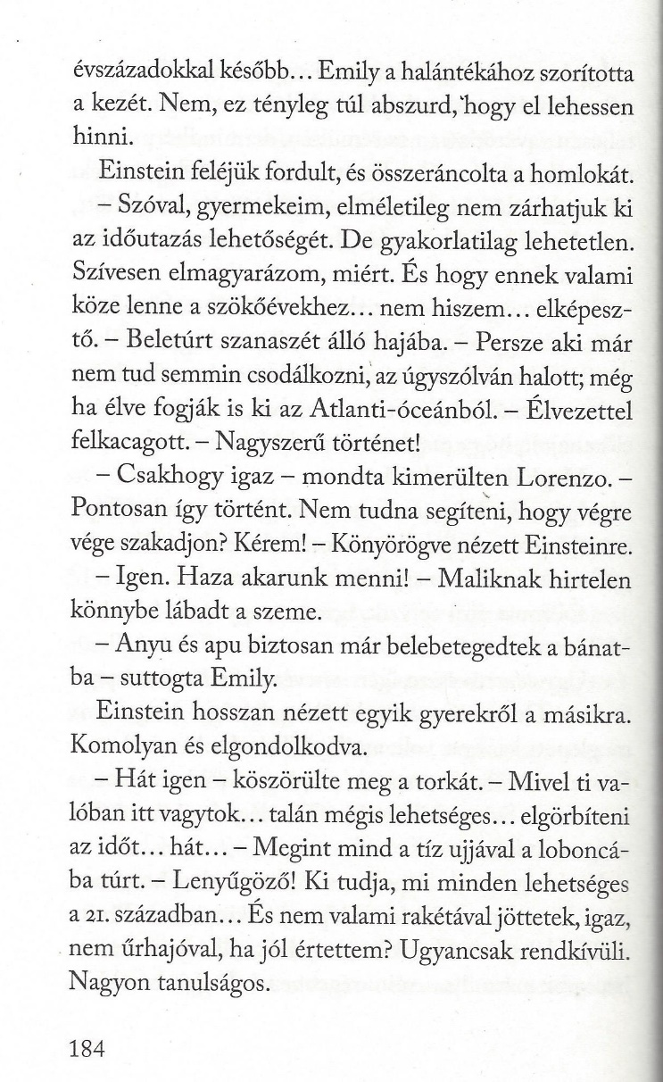
Milyen évhez kapcsolódik a főhősök időutazása?

6; Olvasd el figyelmesen a könyv egy részletét, és válaszolj a következő kérdésekre!
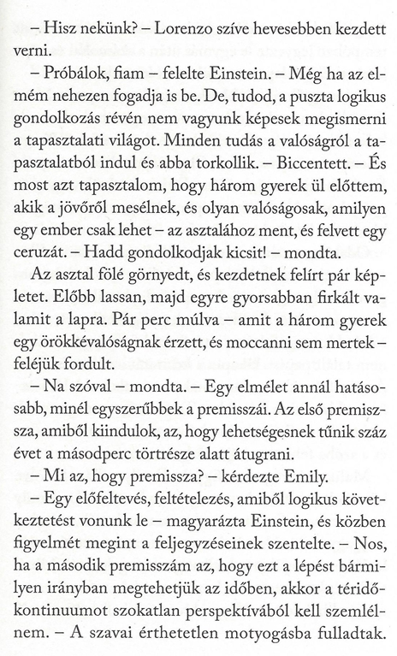
Mit jelent a premissza?

7; Hallottál már Albert Einsteinről? Nézz utána Hammond: Érzed az erőt? (Varázslatos fizika) című könyvben, mit gondolt Einstein az időutazásról, majd írd le saját szavaiddal a választ!

Ha szeretnél még többet olvasni az időutazásról, ezeket a könyveket ajánljuk:
 | 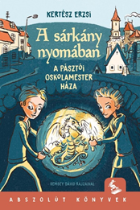 |  | 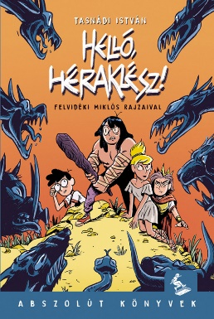
Wéber Anikó:  Örökszerda | Kertész Erzsi:  A sárkány nyomában | Asselin:  Kulcs a múltba | Tasnádi István:  Helló, Héraklész!

Kérjük, add meg neved és elérhetőségedet!

Beküldési határidő: 2021. december 31.

Aláírásommal kijelentem, hogy hozzájárulok, ahhoz, hogy a Csorba Győző Könyvtár (a továbbiakban: CSGYK) a könyvkalandor játék során megadott nevem és elérhetőségem a játék lebonyolításához szükséges mértékben és ideig kezelje, illetve nyertességem esetén nevem a CSGYK honlapján nyilvánosságra hozza. Tudomásom van arról, hogy a személyes adataimmal kapcsolatosan jogom van a tájékoztatáshoz, a hozzáféréshez, a helyesbítéshez, a törléshez, az adatkezelés korlátozásához és a jogorvoslathoz. Tudomásul veszem, hogy az adatkezeléssel kapcsolatos kérdéseimmel az adatvedelem@csgyk.hu e-mail címen élhetek jelzéssel. Tisztában vagyok azzal, hogy hozzájárulásom bármikor, indokolás nélkül visszavonhatom.

